Список лиц, разыскиваемых Сморгонским РОВД по состоянию на 23.07.2019

**Преступники (на 01.01.2019 среднее значение 14):**

1. Мартинович (Симонова) Ирина Васильевна, 15.12.1962 г.р., ст. 209 ч.2 УК, (СО), жит. г.Новосибирск, РД от 26.11.04,арест;
2. Гришан Владимир Николаевич 13.04.1977 г.р., ст. 174 ч.1 УК РБ, (ОД), пер.Костюшко 11-2, РД от 14.09.09,задержание;
3. Растегаев Николай Юрьевич 17.12.1981 г.р., ст. 209 ч.4 УК, (СО),г. Бобруйск ул. Пушкина 3а-10, РД от 13.08.10, арест;
4. Клепацкий Виктор Михайлович, 22.04.1962, ст.174 ч.3, 416 УК, следствие, ул. Каминского, 140-2, РД от 22.05.13, арест;
5. Зенович Валентин Валентинович, 08.05.1973 г.р., ст. 328 ч. 1 УК, РОСК, ул. Советская, 27А-22, РД от 16.02.16, арест.
6. Сивко Виталий Викторович, 04.02.1984 г.р., ст. 174 ч. 3 УК, РОСК, ул. Синицкого, 2-109, РД от 08.06.2016, арест.
7. Карловский Евгений Эдвардович, 10.02.1979 г.р., ст. 174 ч.1 УК, РОСК, ул. Синицкого, 6-108, РД от 01.07.2016, арест.
8. Севастей Игорь Юрьевич, 30.05.1992 г.р., ст. 174 ч.1, следствие, Синьки, ул. Центральная, 107, РД от 05.01.17, арест.
9. Зайцев Юрий Петрович, 19.01.1964 г.р., ч. 1 ст. 205 УК, осужденный, г. Сморгонь, ул. Заслонова, 50, РД от 15.10.2018, арест..
10. Гриневич Александр Федорович, 17.09.1973 г.р., ч. 1 ст. 174, суд, г. Сморгонь, ул. Чапаева, 16-28, РД от 01.03.2019, арест.
11. Вяль Владислав Владимирович, 05.07.1997 г.р., осужденный, Сморгонь, Западная, 19-35. РД от 01.06.2019, арест.
12. Шкалева Светлана Михайловна, 28.01.1972 г.р, РОСК, Сморгонь, пер Светлянский, 7-6, РД от 12.07.2019, задержание.

**Без вести пропавшие (на 01.01.2019 среднее значение 15):**

1. Лусто Сергей Николаевич, 13.01.1964, уроженец г.Речица, прож. г.Сморгонь, ул.Синицкого, 8-405, ушел из дома в неизвестном направлении 05.02.2000г., РД от 18.02.2000.
2. Стасевич Лариса Ивановна, 12.07.1952 г.р., урож. д.Б.Мыса, Сморгонского р-на, прож. г.Сморгонь, ул.Ленина, 42а-35, ушла из дома в неизвестном направлении 01.11. 2000 года, РД от 14.11.2000.
3. Малиновский Александр Леонидович 29.10.1971 г.р., уроженец Пуховичский р-на, д.Погуляйка, прож. г.Сморгонь, ул.Надежд,75-32, выехал на заработки в г.С-Пб в 2003 году., РД от 18.07.04.
4. Солонович Олег Владимирович, 26.08.1967 г.р., урож. г. Сморгонь, прож. г .Сморгонь, ул.Советская, 71-37. В 2002г. выехал на заработки в г.Москву, РД от 29.01.05.
5. Бровинский Станислав Казимирович, 07.01.1951 урож. и жит. д.Волейковичи, 01.09.2005г. ушел из дома, РД 922 от 20.09.05г
6. Шидук Алла Петровна, 28.10.1969 г.р**,** уроженка и жительница д.Зарудичи, Сморгонского р-на, ушла из дома в неизвестном направлении, 16.09.05., психбольная, РД от 30.10.05.
7. Андрукович Марьян Эдуардович 07.08.69 г.р. урож.д. Лещеняты, прож. д. Семенки, в 2004 году выехал в РФ, РД от 23.03.09.
8. Митюль Сергей Чеславович 10.06.78 г.р., урож. и жить. г.Сморгонь, ул. Гагарина 8-1, в 2008 г. выехал в РФ, РД от 06.11.09
9. Буклис Петр Петрович 27.09.64 гр., жит. д. Монтатишки, в 1999 году выехал в Московскую обл. на заработки, РД от 13.03.10.
10. Домашиц Анна Григорьевна, 23.09.1925 г.р., урож. д. Красница, Вилейского р-на, в сентябре 2010 года ушла в лес за грибами, РД от 24.09.10.
11. Гурская Маргарита Аркадьевна, 03.11.85г.р., прож. ул.Синицкого, в 2009г. выехала на заработки в г.Санкт-Петербург, РД от 26.09.11.
12. Стасилович Николай Александрович, 23. 05.1956 г.р., прож. д.Крево, Сморгонского района, 26.12.2011 года ушел из дома в неизвестном направлении, РД от 07.01.12.
13. Петруша Ирина Васильевна, 09.02.1962, Нестанишки, 32, 04.04.1999 уехала с дома и перестала подавать известия, РД от 07.11.16.
14. Ражев Станислав Евгеньевич, 13.07.1971, Сморгонь, ул. Советская, 41-23. 20.03.2019 ушел из дома. РД от 01.04.19.
15. Яськевич Иван Васильевич, 10.10.1983 г.р., Сморгонь, Ленина, 62А-76. Уехал на заработки в СПБ, не подает известий. РД от 19.06.2019

**Должники по гражданским делам (на 01.01.2019 среднее значение 8):**

1. Мятлев Николай Степанович, 05.11.1961, ул. Я. Коласа, 82-2, уклоняется от уплаты государственного долга, дело от 21.03.13.

2. Ильясевич Денис Иосифович, 22.12.1982, ул. Юбилейная, 26-2, уклоняется от уплаты алиментов, дело от 18.04.15.

3. Травицкий Иван Григорьевич ,24.01.1961 г.р., пер. Светлянский ,7-12, уклоняется от возмещения ущерба, дело от 03.07.15.

4. Рабинович Григорий Геннадьевич, 23.11.1978 г.р., д. Жодишки, ул. Комсомольская, 51, неуплата алиментов, дело от 04.07.16.

5. Курчевский Александр Зыгмунтович, 24.08.1982 г.р., д. Семенки,7, **Декрет № 18**, дело от 13.03.17.

6. Чайковская Юлия Тадеушевна, 01.07.1980 г.р., БОМЖ, **Декрет № 18**, дело от 08.11.2018.

7. Ярошевич Александра Ивановна, 23.01.1986, Заводская, 56-3-68, **Декрет № 18,** дело от 08.07.2019.

**Лица, не прибывшие для постановки на учет в УИИ:**

1. Яблонскис Виктор Александрович, 15.08.1987 г.р., д. Подболтцы, 13.

2. Лях Александр Александрович, 05.08.1980 г.р., ул. Гагарина, 11

**ПРЕСТУПНИКИ**

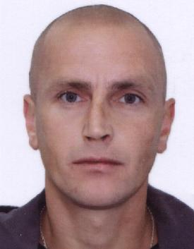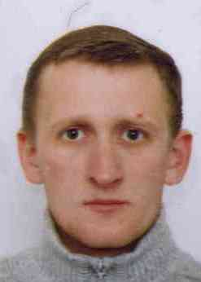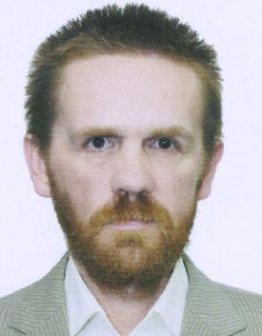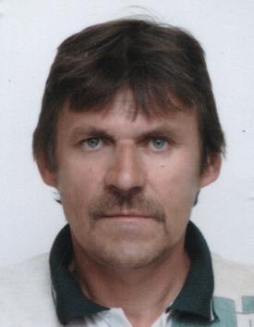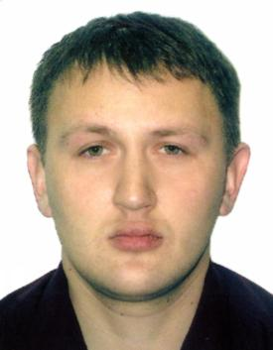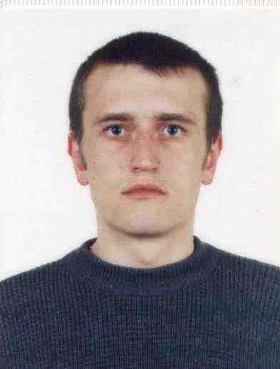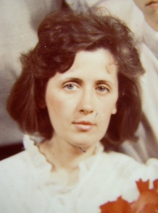

МАРТИНОВИЧ ГРИШАН РАСТЕГАЕВ КЛЕПАЦКИЙ ЗЕНОВИЧ СИВКО КАРЛОВСКИЙ

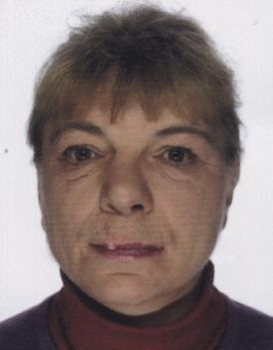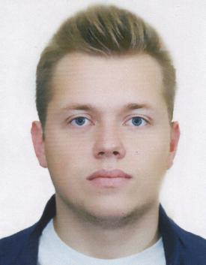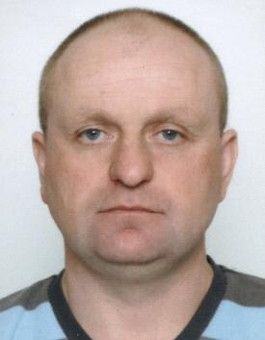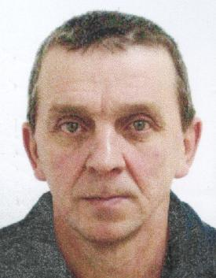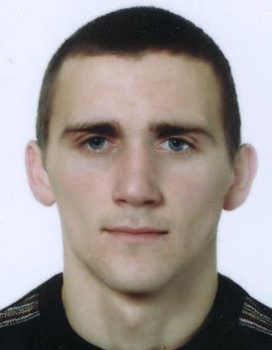

СЕВАСТЕЙ ЗАЙЦЕВ ГРИНЕВИЧ ВЯЛЬ ШКАЛЕВА

**БЕЗ ВЕСТИ ПРОПАВШИЕ**

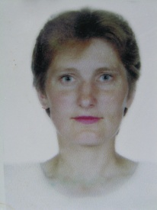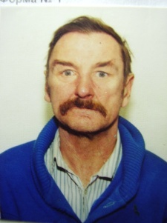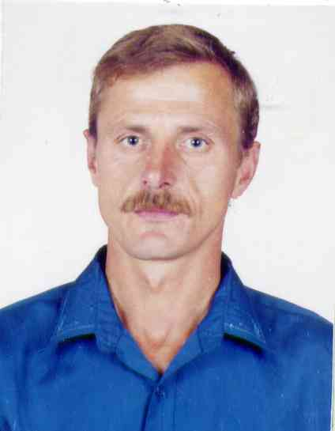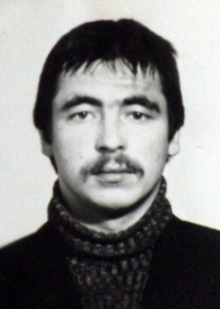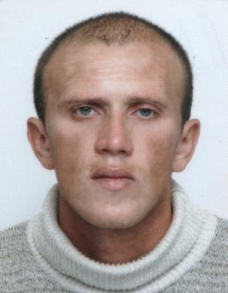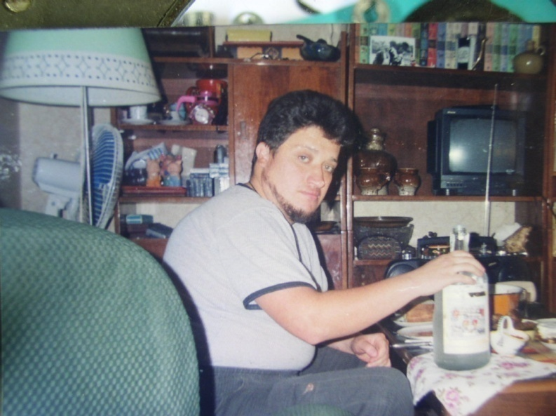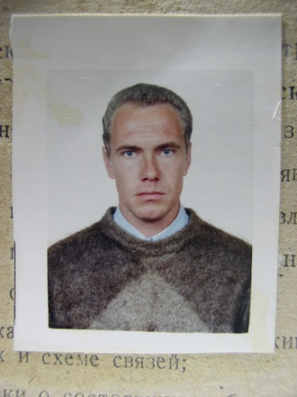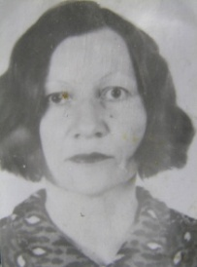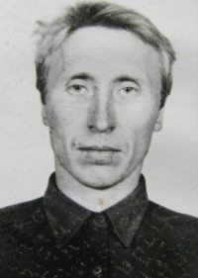

ЛУСТО СТАСЕВИЧ МАЛИНОВСКИЙ СОЛОНОВИЧ БРОВИНСКИЙ ШИДУК АНДРУКОВИЧ МИТЮЛЬ БУКЛИС

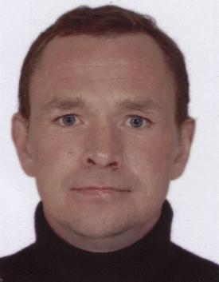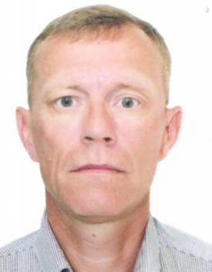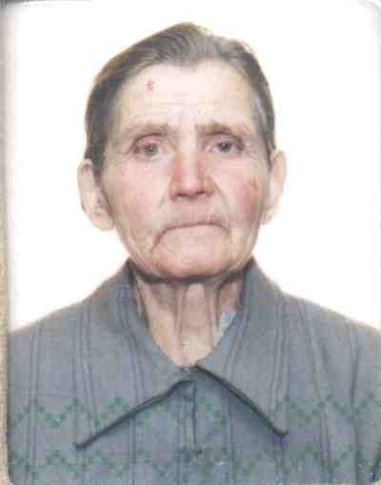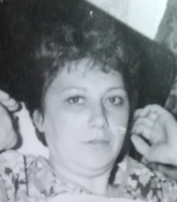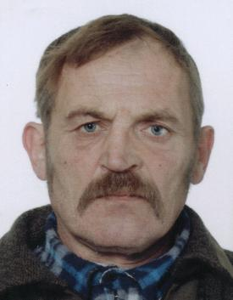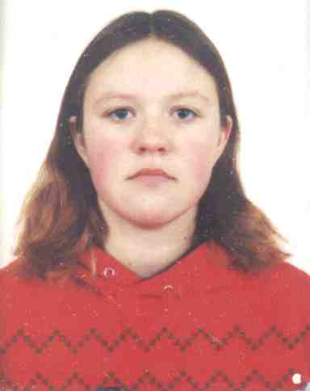

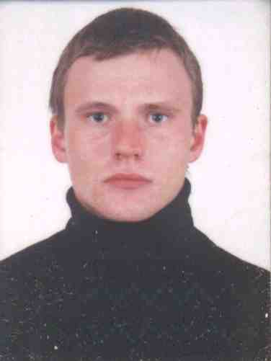

ДОМАШИЦ ГУРСКАЯ СТАСИЛОВИЧ ПЕТРУША РАЖЕВ ЯСЬКЕВИЧ

**ДОЛЖНИКИ ПО ГРАЖДАНСКИМ ДЕЛАМ**

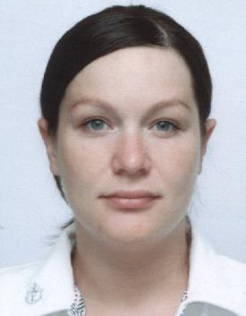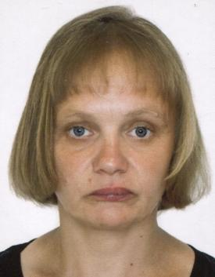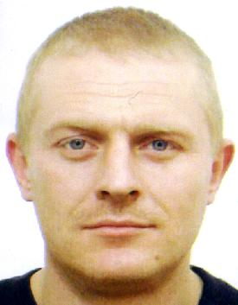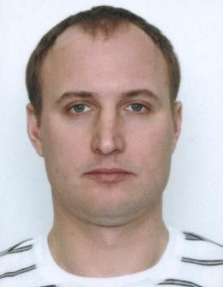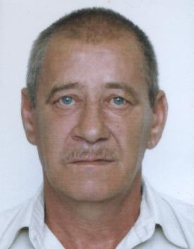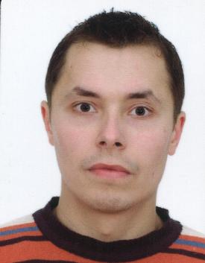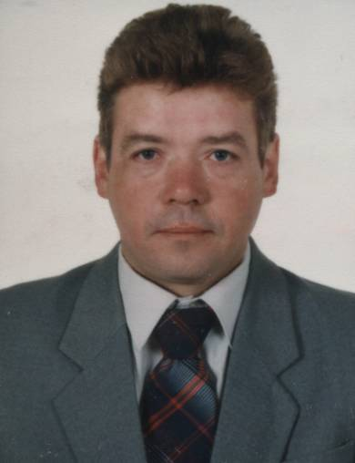

МЯТЛЕВ ИЛЬЯСЕВИЧ ТРАВИЦКИЙ РАБИНОВИЧ КУРЧЕВСКИЙ ЧАЙКОВСКАЯ ЯРОШЕВИЧ

**НЕ ПРИБЫВШИЕ ДЛЯ ПОСТАНОВКИ НА УЧЕТ В УИИ**

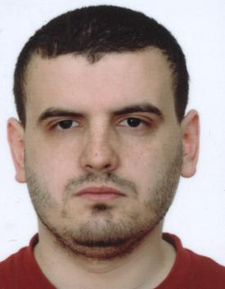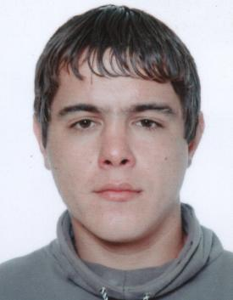

ЯБЛОНСКИС ЛЯХ